Павловские платки
Издавна на Руси принадлежностью женского костюма был платок. Крестьянки ткали платки, украшали их вышивкой, набивали на них плотный узор. В XIX веке в России возникло производство платков и шалей.
В Павловском Посаде, что под Москвой, мастера изготавливают прекрасные платки и шали, которые пользуются спросом как у нас, так и за рубежом.

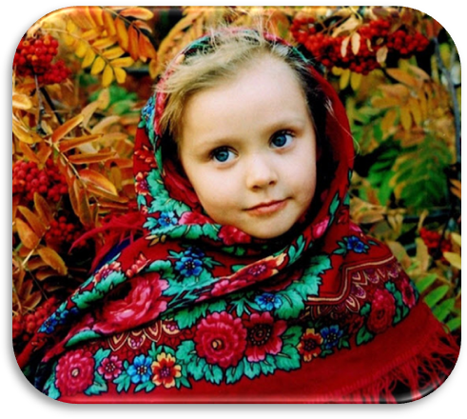

«Народные промыслы России»
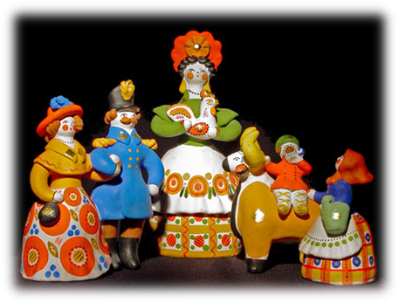 Дымковские игрушки
очень разнообразны – здесь и всадники на конях, уточки, лошадки, барышни, расписные птицы. Какую из игрушек ни возьми сразу видно, это неповторимая дымковская. Честь и хвала дымковским мастерицам и мас – терам!)

Народно декоративное искусство – неиссякаемый источник мудрости и красоты
Издавна Центральная Россия славилась народными промыслами: игрушками искусных резчиков села Богородское, подносами жостовской фабрики, гжельскими фарфоровыми изделиями, павловскими шерстяными платками, хохломской росписью.
Богородская игрушка
Богородская игрушка Подмосковный промысел резьбы по дереву- находится в селе Богородском, вблизи Троице-Сергиевой Лавры. Для резьбы используется древесина липы, ольхи, осины (мягких пород)

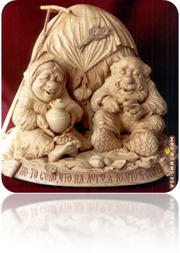

Игрушке "Кузнецы" более 300 лет. "Кузнецы" стала символом Богородского промысла. Стоит подвигать планками и тут же начинается бойкая работа. В четком ритме двигаются фигурки, в такт стучат по наковальне молотки.
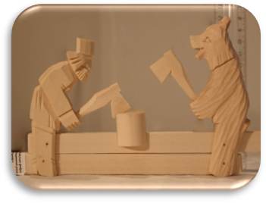
Золотая хохлома
Золотая хохлома Промысел по изготовлению расписной утвари, развивается в г. Семенове Нижегородской области. Основа росписи – золотой орнамент на черном фоне. В древности был обычай-братчина. В одной избе, за одним столом собирались родственники и обсуждали насущные дела. К концу разговора подавались щи или каша в большой посудине, которая называлась братиной.
В настоящее время кроме посуды хохломой расписывают и мебель
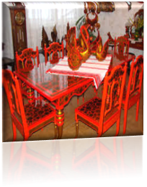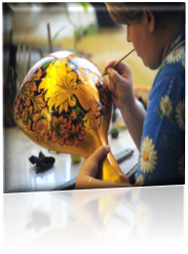
Гжель
Гжель — один из традиционных российских центров производства керамики. Это обширный район, состоящий из 27 деревень, объединённых в «Гжельский куст». Сейчас «Гжельский куст» входит в Раменский район Московской области.

